令和４年４月20 日（水）14時資料提供
同時資料提供
・大阪商工記者会
お問い合わせ
大阪府商工労働部 商工労働総務課
（大阪産業経済リサーチ＆デザインセンター）
経済リサーチグループ 田中 宏昌
TEL：06-6210-9476
e-mail：shorosomu-g06@mbox.pref.osaka.lg.jp
URL：https://www.pref.osaka.lg.jp/aid/sangyou/

『府内中小零細企業における働き方改革に関する現状と課題』
人手不足感が強い中小零細企業においては「働き方改革」による「労働環境の改善」が重要です。また、新型コロナウイルス感染症拡大による外出自粛や働き方の変化等に伴い、仕事や暮らしへの意識の変化が生まれ、ワークライフバランスや職住融合など、府民のライフスタイルに変化が生じていることからも、「働き方改革」に対する労働者からのニーズは増しています。
これらを踏まえ、令和２年度より大阪府商工労働部では「労働環境改善事業」がスタートしたところですが、中小零細企業においては大企業と比較し、人的・資金的な不足や、時間の余裕がないため、必ずしも取組みが進んでいるとは言えない状況にあります。
そこで当センターでは、働き方改革に関する現状と課題を整理し、事業所規模や業種に応じた効率的な取組みを行うための資料として『府内中小零細企業における働き方改革に関する現状と課題』（資料№192）をとりまとめました。

- 調査結果のポイント
※大阪府内の企業常用雇用者数10人以上99人以下の企業504社を調査した結果
〇人材に関する考え方について、6割以上が「有能な非正規社員は正規登用したい」、5割以上が「定年までの雇用が前提である」「業績悪化の場合でも雇用は維持する」。

〇働き方改革を進めるうえで課題となっていることについて、過半数の企業が「業績向上と働き方改革の両立が難しい」と回答。

〇人事諸施策の導入状況について、「業界未経験者の採用」は6割強、「非正規社員の正社員への登用」は5割弱、「退職者の優先的な再雇用制度」は4割弱。その一方「裁量労働制」の導入率は1割弱。

〇業種別の人事諸施策の導入状況について、「在宅勤務（テレワーク）制度」は卸売業で導入率が他の業種に比べ高い。また、「短時間勤務制度」は運輸業が、「勤務間インターバル制度」は卸売業でそれぞれ導入率が低い。「特別休暇制度の創設」は卸売業、サービス業他で導入率が高い。

〇在宅勤務や子育て・共働き支援制度などの人事諸施策の導入状況は、規模が大きいほど各人事施策の導入率は高い。
○調査結果の概要
府内中小企業における働き方改革に関する調査の概要
〇人材に関する考え方について、6割以上が「有能な非正規社員は正規登用したい」、5割以上が「定年までの雇用が前提である」「業績悪化の場合でも雇用は維持する」。

図表1 人材に関する基本的な考え方
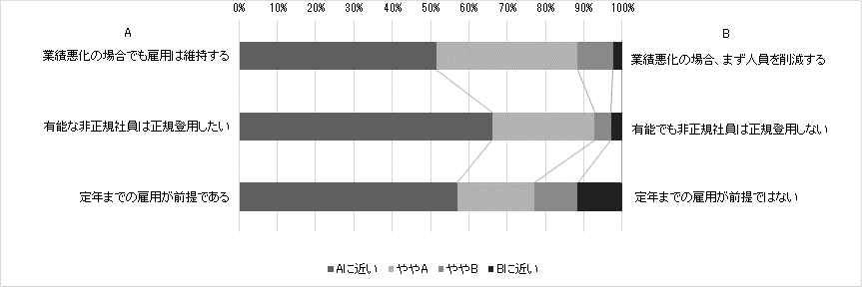

〇働き方改革をすすめるうえで課題となっていることについては、過半数の企業が「業績向上と働き方改革の両立が難しい」と回答した。

図表2 働き方改革をすすめるうえで課題(複数回答、単位:％)
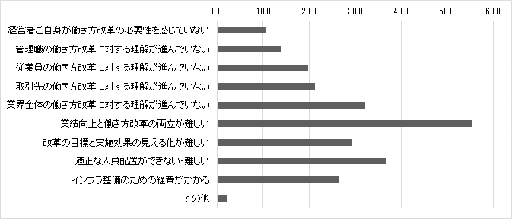

〇人事諸施策の導入状況について、「業界未経験者の採用」については回答企業の6割強が導入しており、「非正規社員の正社員への登用」が5割弱、「退職者の優先的な再雇用制度」が4割弱の導入率で続いた。いずれも従業員の確保難に対処した施策であると考えられる。その一方、「裁量労働制」の導入率は1割にも満たず、「フレックスタイム制度」「寮や社宅の整備」「子育て・共働き支援制度」「特別休暇制度の創設」「メンタルヘルス・ハラスメントに対する体制整備」についても導入率は2割未満であった。
また「在宅勤務（テレワーク）制度」や「寮や社宅の整備」を「導入可能性なし」と回答した企業割合は際立って高かった。

図表3 人事諸施策の導入状況および導入可能性
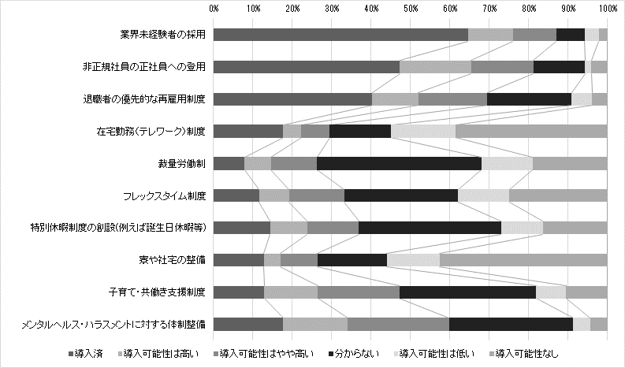

府内中小企業における働き方改革に関する調査の詳細分析
〇業種別の人事諸施策の導入状況について、「在宅勤務（テレワーク）制度」は卸売業で導入率が高かった。また、「短時間勤務制度」は運輸業が、「勤務間インターバル制度」は卸売業でそれぞれ導入率が低かった。他方、「特別休暇制度の創設」は卸売業、サービス業他で導入率が高かった。

図表4 在宅勤務（テレワーク）制度
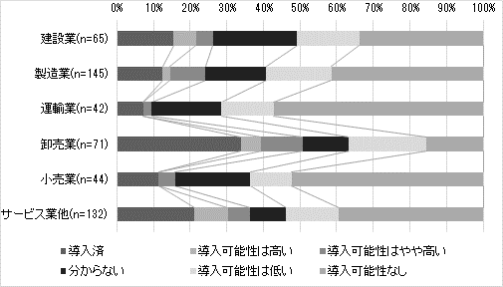

図表5 短時間勤務制度
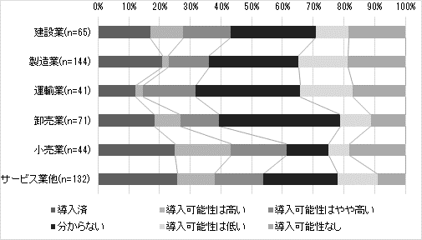

図表6 勤務間インターバル制度
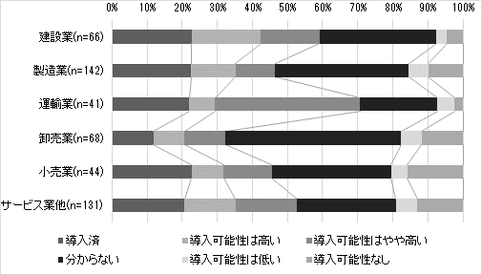

図表7 特別休暇制度の創設
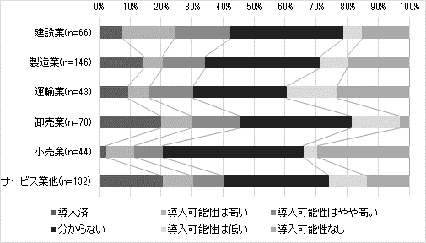

〇在宅勤務（テレワーク）制度や子育て・共働き支援制度などの人事諸施策の導入状況は、規模が大きいほど各人事施策の導入率は高かった。

図表8 在宅勤務（テレワーク）制度
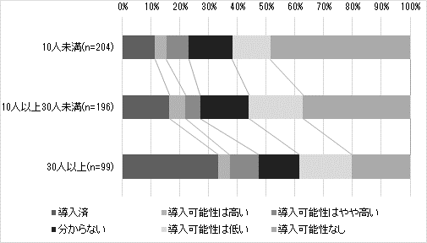

図表9 子育て・共働き支援制度
※詳細データは報告書をご参照ください。

○報告書の閲覧等
◆報告書冊子（資料№192）は、大阪府府政情報センターにおいて閲覧、またはご購入いただけます（１冊420円）。
≪大阪府府政情報センター≫
URL：https://www.pref.osaka.lg.jp/johokokai/jigyo3/kankobutu.html
住所：大阪市中央区大手前２丁目 大阪府庁本館５階 TEL：06-6944-8371
◆なお、本報告書は当センターのウェブサイトにて、ご覧いただけます。
URL：https://www.pref.osaka.lg.jp/aid/sangyou/

